Приложение 1.
Занятие 1. Диагностическое.
Для группы детей дошкольного отделения и учащихся 1-2 класса.
Диагностика внимания.
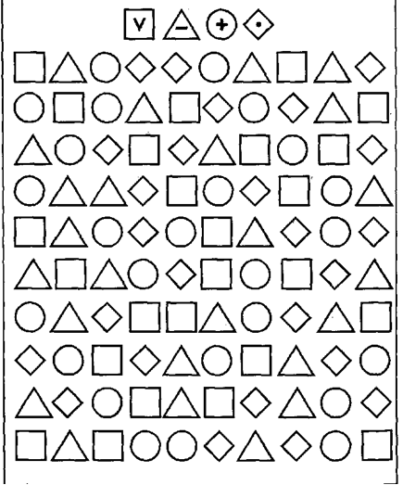
Диагностика воображения.
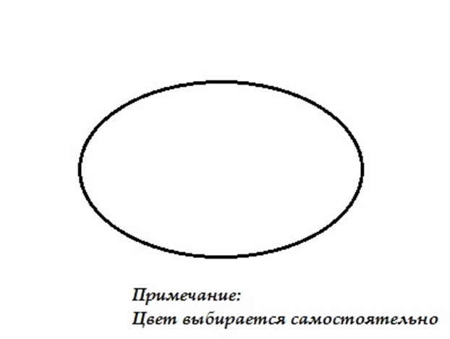
Фамилия, имя__________________________________ дата_______
Диагностика мышления. Ровен.
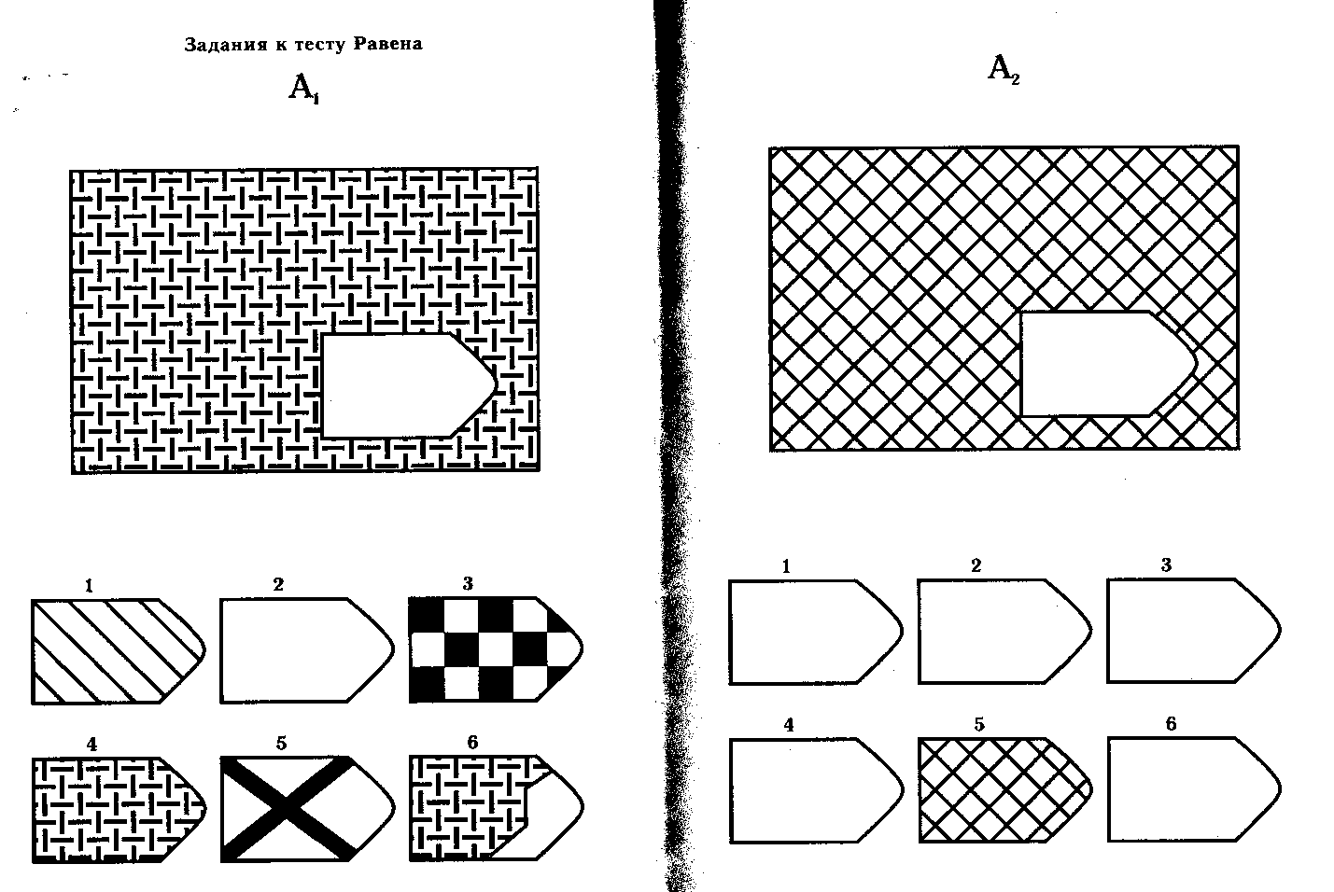
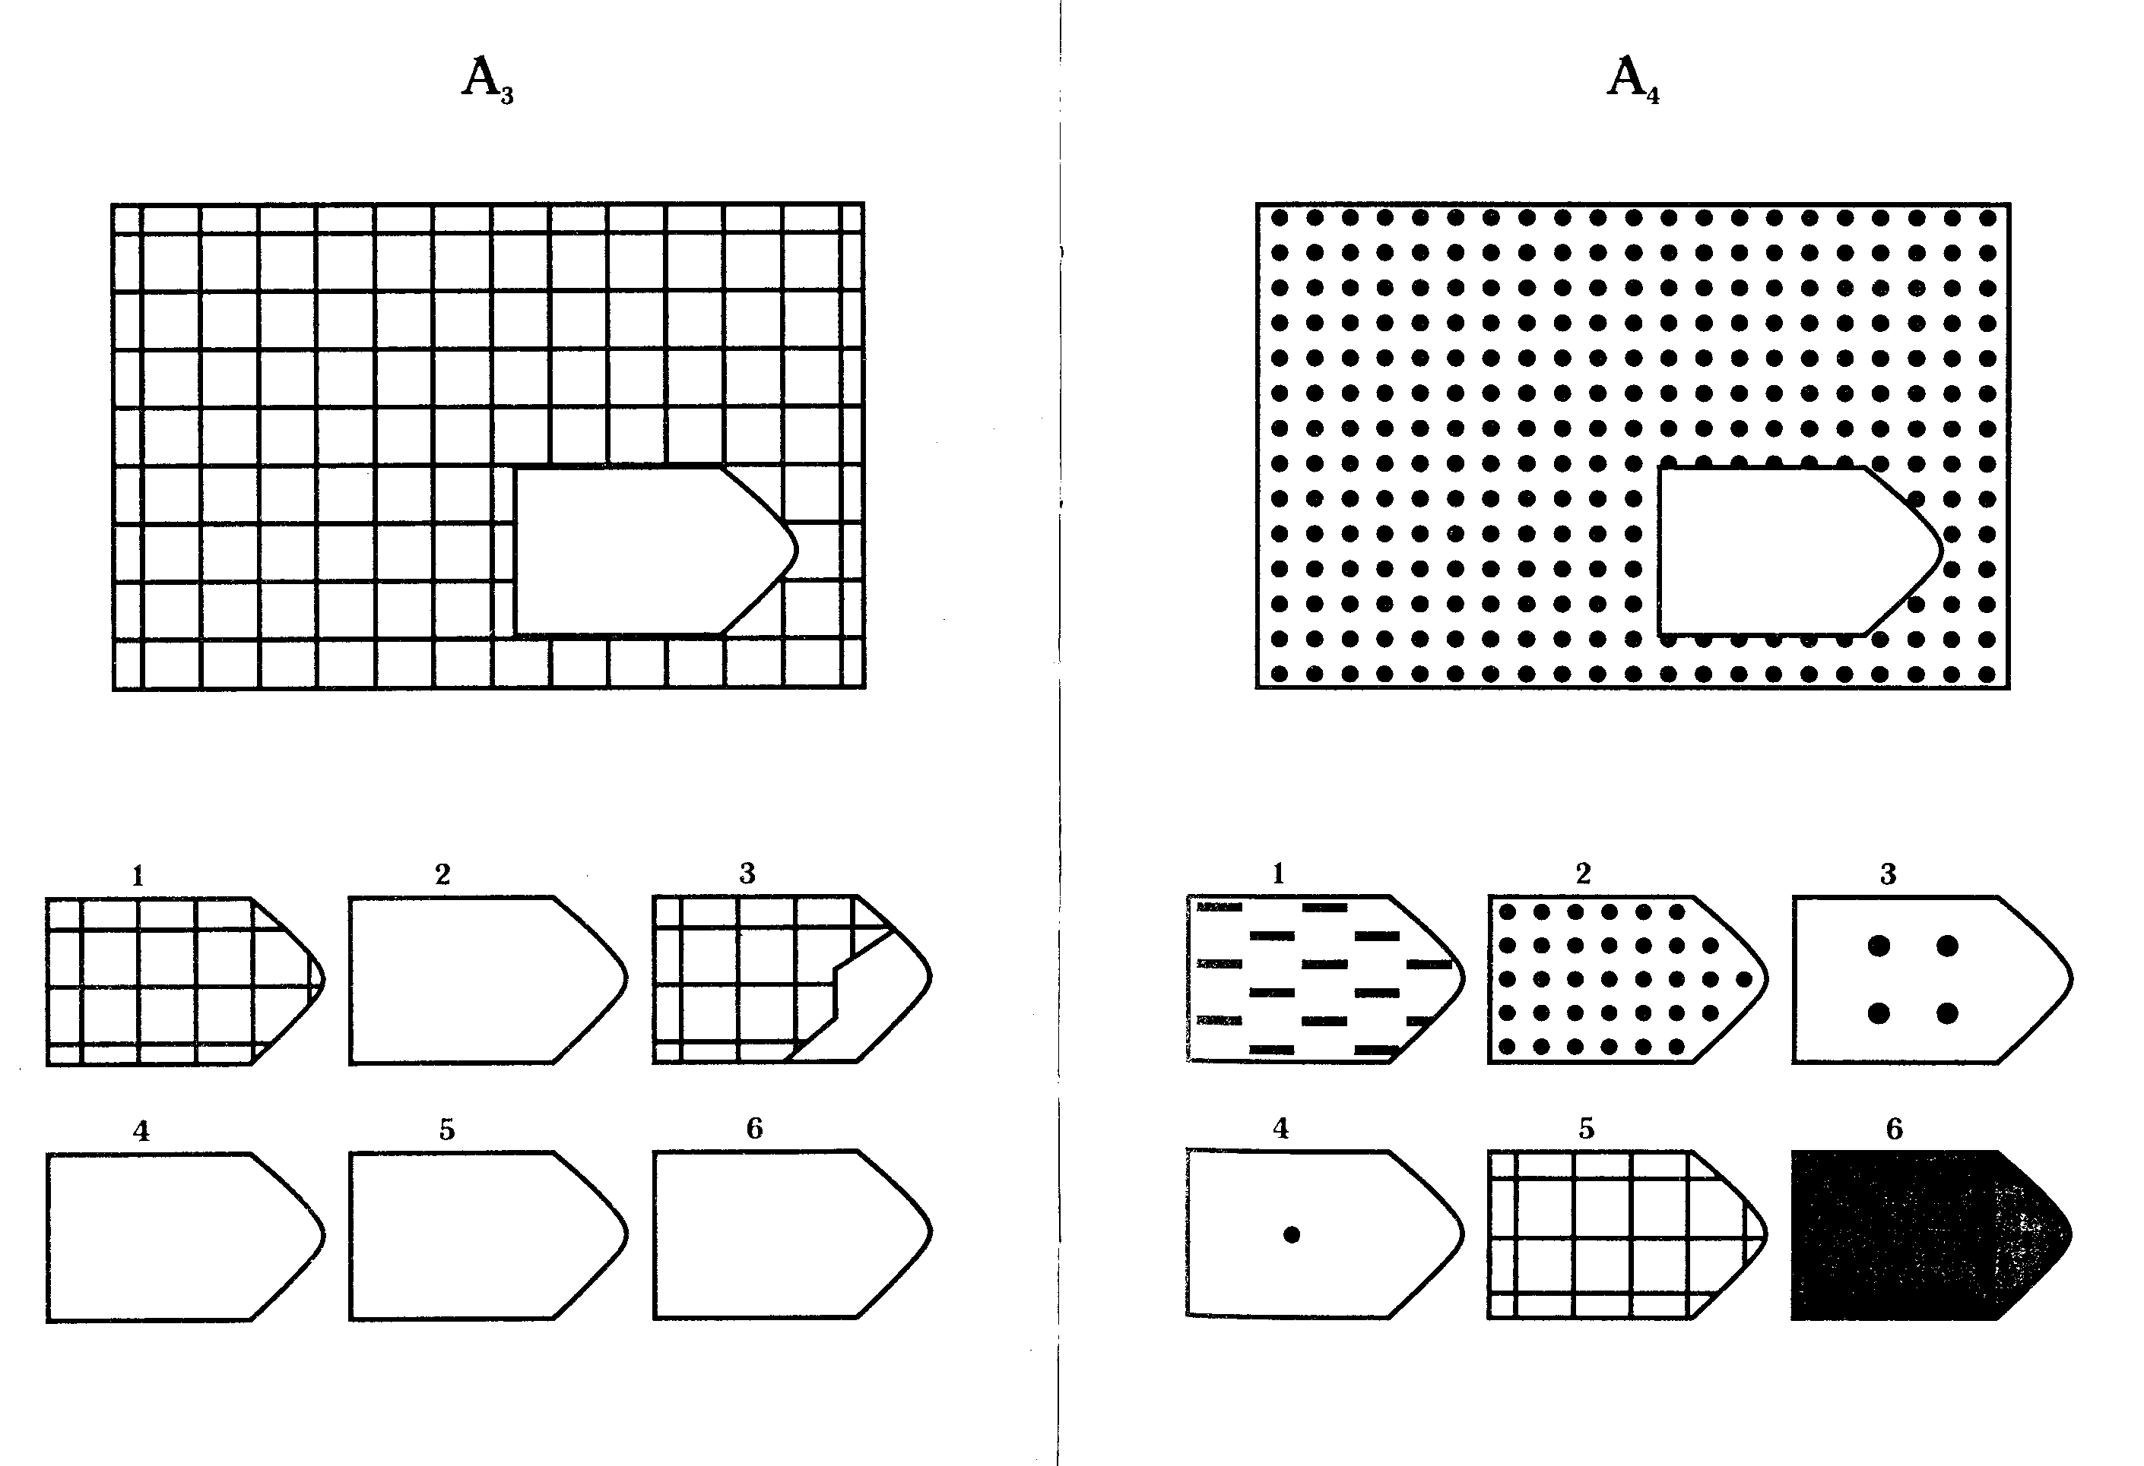

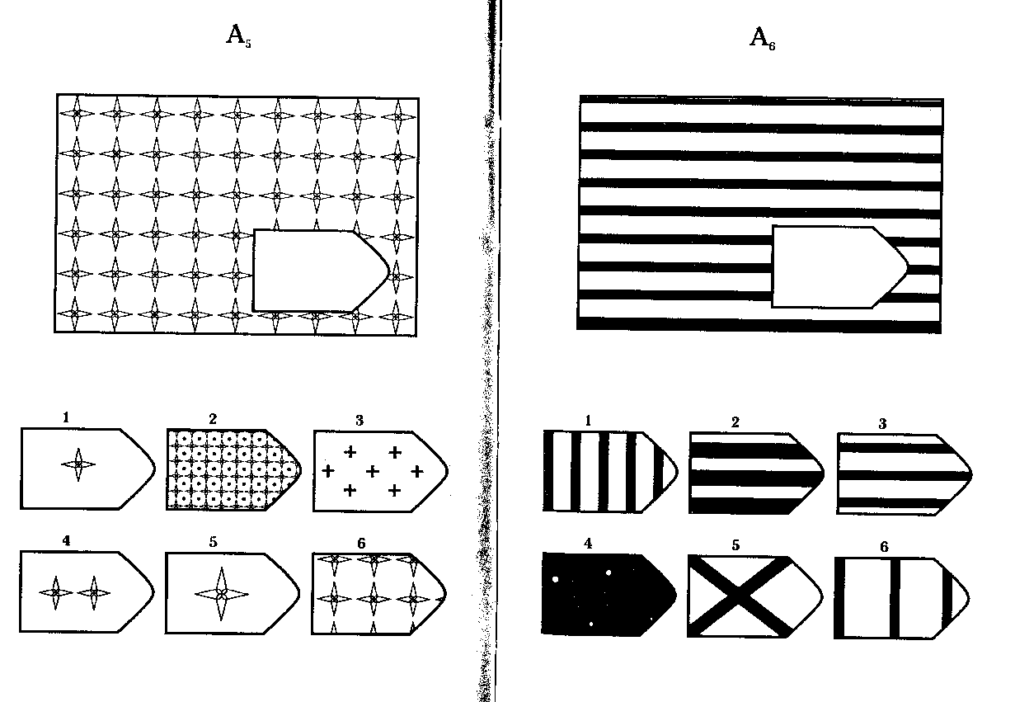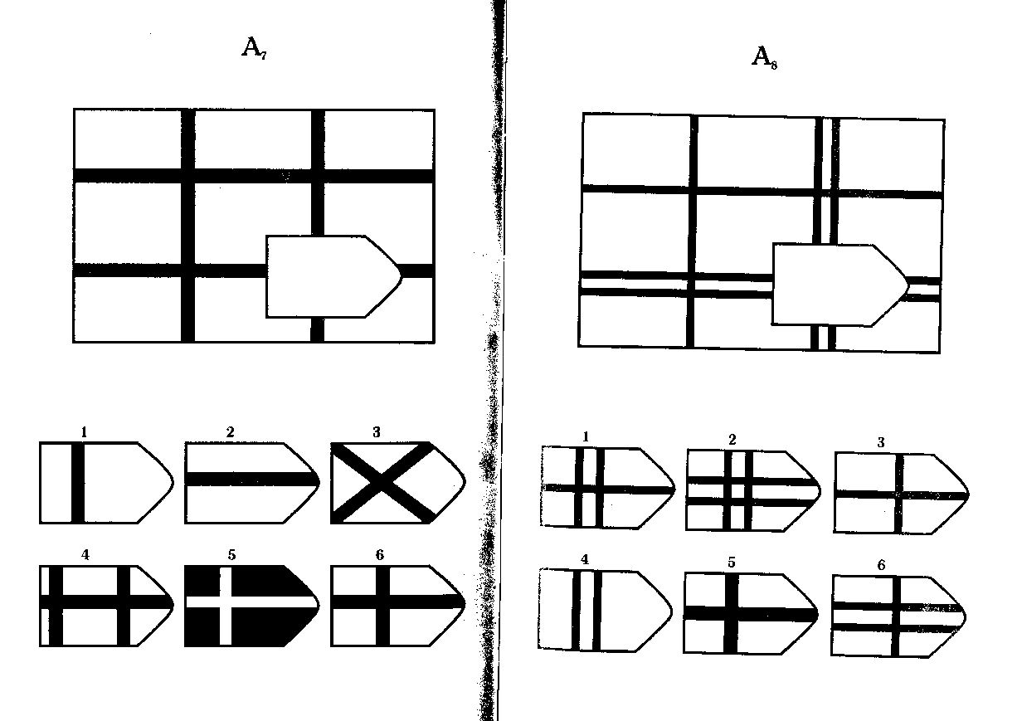
Диагностика памяти.
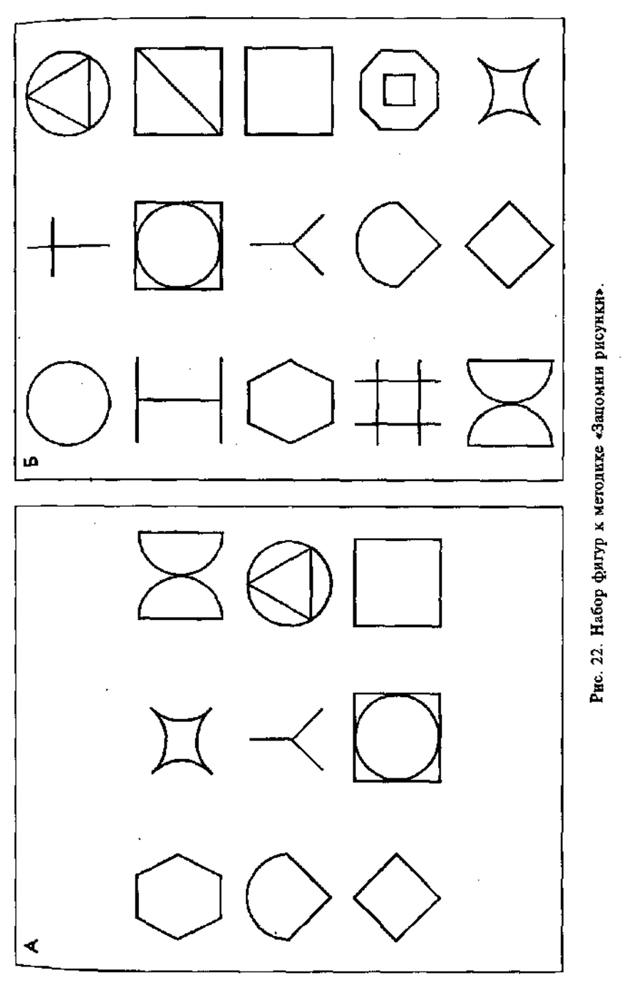
Инструкции.
Диагностика воображения. «Нарисуйте картинку».
Нарисуйте картинку, при этом в качестве основы рисунка возьмите цветное овальное пятно, вырезанное из цветной бумаги. Цвет овала выбирается вами самостоятельно. Стимульная фигура имеет форму и размер обычного куриного яйца. Так же необходимо дать название своему рисунку.

ДИАГНОСТИКА ВНИМАНИЯ. «Проставь значки»
Тестовое задание в этой методике предназначено для оценки переключения и распределения внимания ребенка. Перед началом выполнения задания ребенку показывают рис. 18 и объясняют, как с ним работать. Эта работа заключается в том, чтобы в каждом из квадратиков, треугольников, кружков и ромбиков проставить тот знак, который задан вверху на образце, т. е,, соответственно, галочку, черту, плюс или точку.
Ребенок непрерывно работает, выполняя это задание в течение двух минут, а общий показатель переключения и распределения его внимания определяется по формуле:

где S - показатель переключения и распределения внимания, N -количество геометрических фигур, просмотренных и помеченных соответствующими знаками в течение двух минут;
п - количество ошибок, допущенных во время выполнения задания. Ошибками считаются неправильно проставленные знаки или пропущенные, т. е. не помеченные соответствующими знаками, геометрические фигуры.

Оценка результатов
10 баллов - показатель S больше чем 1,00.
8-9 баллов - показатель S находится в пределах от 0,75 до 1,00
6-7 баллов - показатель S располагается в пределах от 0,50 до 0,75
4-5 баллов - показатель S находится в интервале от 0,25 до 0,50.
0-3 балла - показатель S находится в пределах от 0,00 до 0,25.

Диагностика памяти. «Запомни рисунки»
Данная методика предназначена для определения объема кратковременной зрительной памяти. Дети в качестве стимулов получают картинки, представленные на рис. 22 А. Им дается инструкция примерно следующего содержания:
«На этой картинке представлены девять разных фигур. Постарайся запомнить их и затем узнать на другой картинке (рис. 22 Б), которую я тебе сейчас покажу. На ней, кроме девяти ранее показанных изображений, имеется еще шесть таких, которые ты до сих пор не видел. Постарайся узнать и показать на второй картинке только те изображения, которые ты видел на первой из картинок».
Время экспозиции стимульной картинки (рис. 22 А) составляет 30 сек. После этого данную картинку убирают из поля зрения ребенка и вместо нее ему показывают вторую картинку — рис. 22 Б. Эксперимент продолжается до тех пор, пока ребенок не узнает все изображения, но не дольше чем за 1,5 мин.

Оценка результатов
10 баллов — ребенок узнал на картинке 22 Б все девять изображений, показанных ему на картинке 22 А, затратив на это меньше 45 сек.
8—9 баллов — ребенок узнал на картинке 22 Б 7—8 изображений за время от 45 сек до 55 сек.
6—7 баллов — ребенок узнал 5—6 изображений за время от 55 сек до 65 сек.
4—5 баллов — ребенок узнал 3—4 изображения за время от 65 сек до 75 сек.

2—3 балла — ребенок узнал 1—2 изображения за время от 75 сек до 85 сек.
0—1 балл — ребенок не узнал на картинке 22 Б ни одного изображения в течение 90 сек и более.

Выводы об уровне развития
10 баллов — очень высокий.
8—9 баллов — высокий.
4—7 баллов — средний.
2—3 балла — низкий.
0—1 балл — очень низкий.

